**Эмоции под контролем**

В рамках женского клуба в центре занятости состоялся семинар – тренинг «Эмоциональный интеллект».

Эмоциональный интеллект – это гибкий навык, который в отличие от IQ можно «прокачать» у любого человека, независимо от базового уровня образования, склада характера, дохода и должности. Это качество формирует понимание своих и чужих чувств, а также дает возможность управлять ими.

Участницы семинара узнали, как управлять своими эмоциями, как правильно вести себя в кризисных ситуациях, познакомились со способами развития эмпатии и способами борьбы со стрессами.

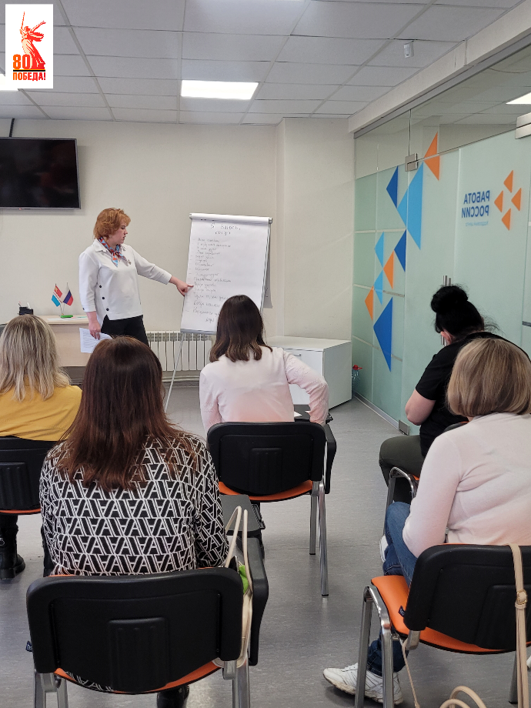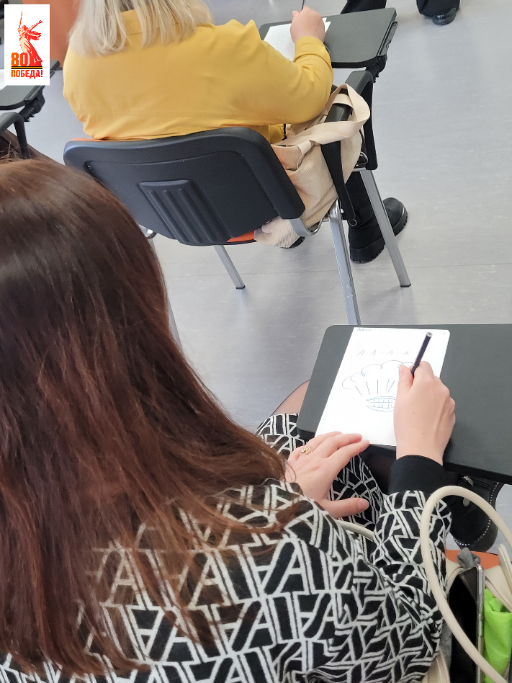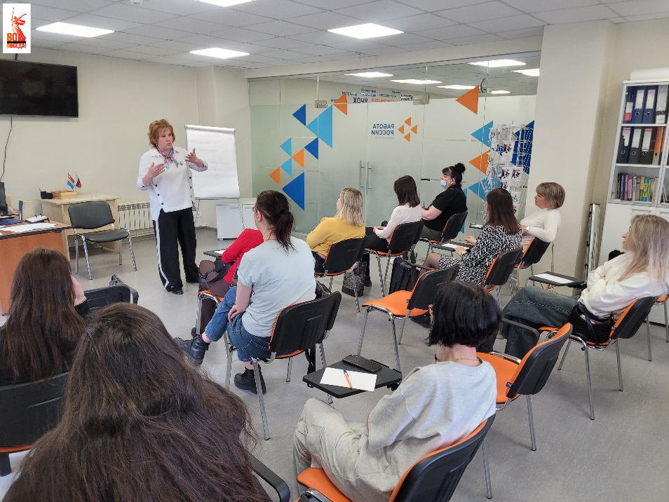Получить консультацию и психологическую поддержку, записаться на мероприятия можно в Каменск-Уральском центре занятости по адресу: ул. Кунавина, д.1, каб. 105, телефон 8-967-908-54-60.